# 0. Scripting language

Ngôn ngữ lập trình kịch bản (scripting language) là ngôn ngữ dạng thông dịch, viết tới đâu chạy tới đó.

C++ và Java là biên dịch.

# 1. PHP là gì?

PHP là ngôn ngữ lập trình kịch bản.

# 2. Setup

1. Download and install Xampp

2. start apache

3. vào xampp/htdocs tạo folder lienminh69, sau đó create index.php with code:

<?php

echo "Test PHP Apache Successfully";

?>

4. View the result on localhost:

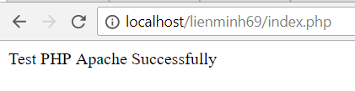

# 3. Hằng – Variable

Test: <http://localhost/lienminh69/variable.php>

PHP giống html, tự nhận dạng data type khi mình gán giá trị

PHP has three different variable scopes:

* local
* global
* static

Static:

Normally, when a function is completed/executed, all of its variables are deleted. However, sometimes we want a local variable NOT to be deleted. We need it for a further job.

To do this, use the **static** keyword when you first declare the variable:

# 4. check datatype

var_dump($variable);